Чем можно заниматься сегодня
Тема недели: «Животный мир морей и океанов. Пресноводные и аквариумные рыбы»
13.04.2020
1.РАЗВИТИЕ РЕЧИ
Тема: Составление рассказа по картине «Уголок природы». Рассмотрите с ребенком картину.

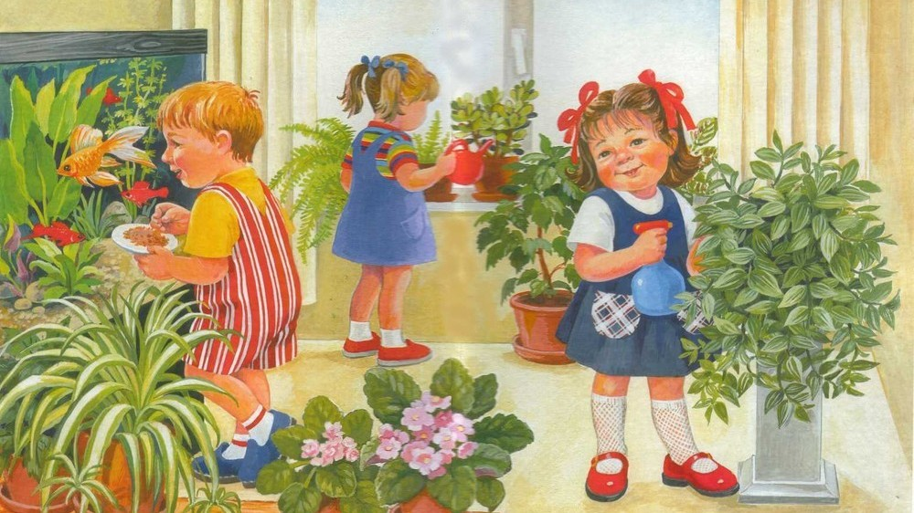

Задайте ребенку вопросы:
-Кого вы видите на картине?
- Куда пришли дети?
- Какие цветы вы видите в уголке природы?
- Что делают девочки?
- А что делает мальчик в уголке природы?
- Какие рыбки плавают в аквариуме?
- Как ухаживает мальчик за ними?
Образец рассказа:
«Дети пришли в уголок природы. Там было красиво, много цветов, аквариум с рыбками. Девочка в синем сарафане и в белой футболке стала опрыскивать традесканцию. А девочка в голубом сарафане взяла красную лейку и поливает комнатные растения. Мальчик в полосатом комбинезоне кормит золотую рыбку и меченосцев. Дети хорошо ухаживают за растениями и рыбками в аквариуме, поэтому у них так красиво в уголке природы.»
Помогите ребенку, если он затрудняется придумать рассказ. Похвалите ребенка.

Пальчиковая гимнастика «Рыбка».
Рыбка плавает в водице,
Рыбке весело играть. (Сложенными вместе ладонями дети изображают, как плывет рыбка.)
Рыбка, рыбка, озорница, (Грозят пальчиком.)
Мы хотим тебя поймать. (Медленно сближают ладони.)
Рыбка спинку изогнула, (Снова изображают, как плывет рыбка.)
Крошку хлебную взяла. (Делают хватательное движение обеими руками.)
Рыбка хвостиком махнула,
Рыбка быстро уплыла. (Снова «плывут».)

Дыхательная гимнастика.
Дайте ребенку одноразовую трубочку, попросите ребенка сначала подуть на ладошку и почувствовать струю воздуха. Затем предложите стаканчик с водой, путь опустит трубочку и дует в нее – получатся пузырьки.

Рассмотрите с ребенком энциклопедии на тему «Аквариумные рыбы» - поиграйте в игры «Один – много» (множественное число): одна рыбка – много рыбок, один меченосец – много меченосцев и т.д.

2.СОЦИОКУЛЬТУРНЫЕ ИСТОКИ
Тема: «Заучивание стихотворения Ф.И. Тютчева «Весенние воды» - прочитайте ребенку стихотворение, обсудите стихотворение. Прочитайте еще раз стихотворение, начните учить. Похвалите ребенка, что у него получилось заучить стихотворение.
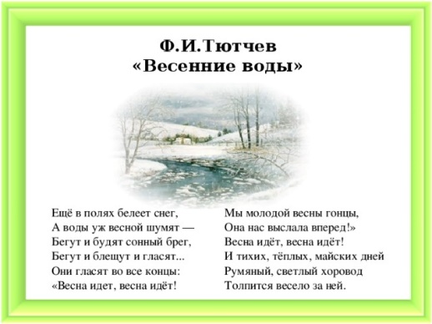

14.04.2020
1. ИЗОБРАЗИТЕЛЬНАЯ ДЕЯТЕЛЬНОСТЬ (РИСОВАНИЕ)
Тема: «Аквариум» - предложите ребенку нарисовать гуашью аквариум с его обитателями (рыбками, водорослями, улитками). Для получения нового цвета смешивайте краски на палитре. При затруднении помогите ребенку, покажите фотографии, рисунки, схемы. Похвалите ребенка.

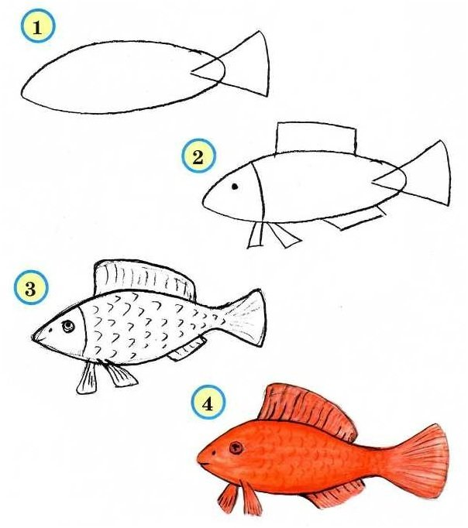
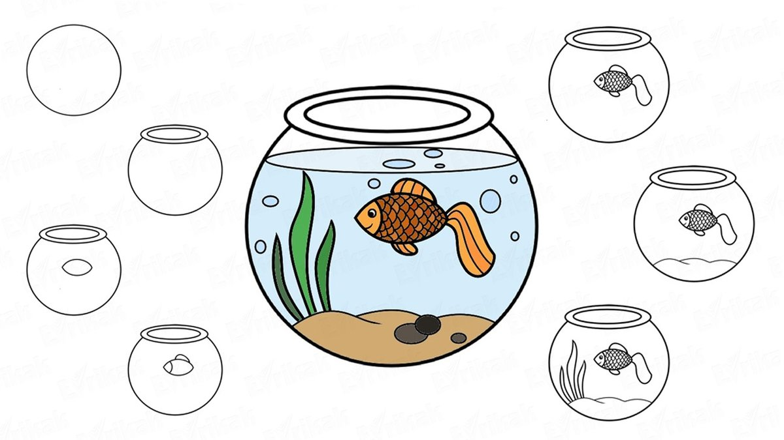

2. ЭКОЛОГИЧЕСКОЕ ЗАНЯТИЕ
Тема: «Аквариумные рыбки» - познакомьте ребенка с некоторыми видами аквариумных рыбок (гуппи, меченосец, золотая рыбка, вуалехвост) их внешним видом, если есть дома аквариум понаблюдайте за рыбками, покормите их вместе.

Рассмотрите книги, энциклопедии, иллюстрации по теме «Животный мир морей и океанов. Пресноводные и аквариумные рыбы»
Выучите с ребенком стихотворение:
Смотрите, река у меня на окне.
Там синие рыбки плывут в глубине.
Там красные рыбки, раскинув хвосты
Мохнатой травы раздвигают кусты.
И смотрят, как словно по нитке,
Ползут по травинкам улитки.
Шажок, за шажком продвигаясь вперед,
Но речка моя никуда не течёт.
Она бы плескалась, она бы текла,
Но держат её берега из стекла.
Н. Нищева

15.04.2020
1. СОЦИАЛЬНО-ЛИЧНОСТНОЕ РАЗВИТИЕ
Тема: «Моё настроение» - побеседуйте с ребенком о его настроении близких людей, задайте вопросы: Как можно узнать о настроение человека по внешнему виду? Как помочь человеку если у него плохое настроение? Что можно сделать для близких людей, чтобы настроение улучшилось? Похвалите ребенка. Вместе спойте любимую песню, обыграйте сказку, прочитайте стихотворение.

Упражнение «Я - актёр» - Предложите ребенку изображать людей в определенном настроении, стараясь передать их эмоциональное состояние. Изображать нужно без слов.
- Весёлый человечек
- Девочка грустит
- Человек, который несет что-то тяжелое
- Дедушка сердится
- Радостная старушка
- Ребёнок, который потерялся в лесу (испуг)
- Мама улыбается
Обсудите с ребенком, какие разные эмоции он изобразил с помощью мимики.

2. ФИЗИЧЕСКАЯ КУЛЬТУРА
Рассмотрите иллюстрации и книги о разных видах спорта, посмотрите спортивные передачи.

16.04.2020
1. РАЗВИТИЕ МАТЕМАТИЧЕСКИХ ПРЕДСТАВЛЕНИЙ
Предложите ребенку решить не сложные задачи. Пусть ребенок попробует сам придумать свою задачку и записать ее с помощью цифр. Упражняйте в ориентировке на листе бумаги. Посчитайте с ребенком игрушки до 10 и обратно. Закрепите месяцы весны, дни недели.

Предложите ребенку решить задачи на внимание и сообразительность - Сколько ушей у трёх мышей?
- Сколько лап у двух медвежат?
- Стоит в поле дуб. На дубе 3 ветки. На каждой ветке по 3 яблока. Сколько всего яблок растет на дубу? (нисколько)
- Самосвал ехал в поселок. По дороге он встретил три легковых машины и один грузовик. Сколько всего машин ехало в поселок? (один самосвал)

Работа в тетрадях в клетку (с помощью стихотворения напомните ребенку как нужно положить тетрадь, сесть прямо)
Я тетрадь свою открою
И с наклоном положу
Сяду прямо, не согнусь
За работу я примусь.
Попросите ребенка выполнить графический диктант:
Нарисуй 2 клеточки вправо, 3 клеточки вниз, 2 клеточки влево, 3 клеточки вверх.
Какая геометрическая фигура получилась? Нарисуй до конца строки прямоугольники через одну клеточку.
Предложите ребенку нарисовать такую же рыбку у себя в тетрадке. Похвалите ребенка.

2. КОНСТРУКТИВНО – МОДЕЛЬНАЯ ДЕЯТЕЛЬНОСТЬ
Тема: «Корабль» (из деревянного конструктора) - покажите ребенку схему корабля, попросите попросить корабль из деревянного конструктора. Если ребенок затрудняется помогите ему построить корабль. Обыграйте постройку.

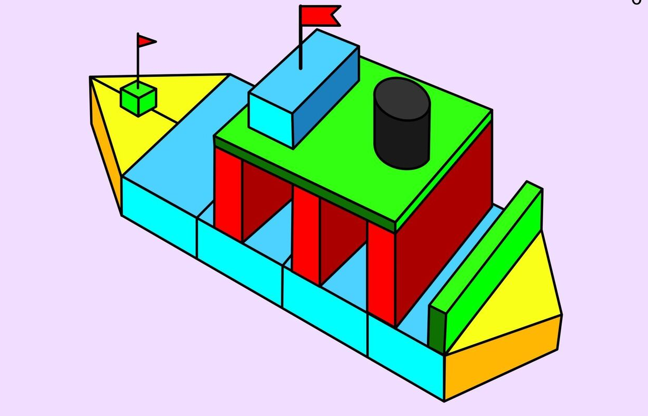

17.04.2020
1. ПОЗНАВАТЕЛЬНО-ИСЛЕДОВАТЕЛЬСКАЯ ДЕЯТЕЛЬНОСТЬ
Тема: «Морские и пресноводные рыбы» - по беседуйте с ребенком о морских и пресноводных рыбах.
Задайте ребенку вопросы:
- Для чего рыбам нужен хвост?
- Чем покрыто тело рыбы?
- Чем дышат рыбы в воде?
- Какие пресные водоемы вы знаете? (река, озеро, пруд)
- Какие рыбы живут в этих водоемах? (карп, лещ, щука, сазан, речной окунь)
- Моря и океаны заполнены соленой водой. Какие рыбы в них живут? (треска, камбала, сельдь)

Поиграйте с ребенком в игру «Кто, где живет?» - предложите ребенку довести простым карандашом до места обитания рыбы.
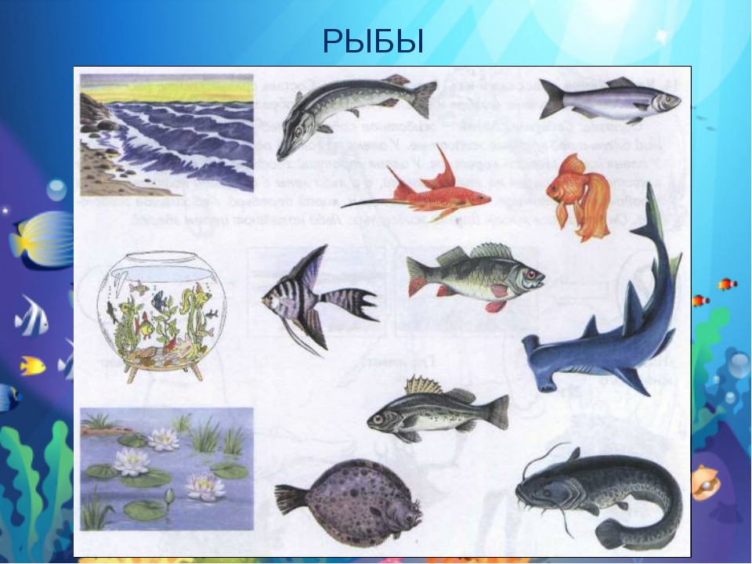

Загадайте детям загадки
1. На дне, где тихо и темно,
Лежит усатое бревно.
(Сом).
2. У неё во рту пила,
Под водой она жила.
Всех глотала, всех пугала,
А теперь в уху попала.
(Щука).
3. Колючий, да не ёж,
Кто же это? … (Ёрш).

2. ФОРМИРОВАНИЕ НАВЫКОВ ВЗАИМООТНОШЕНИЙ С ОКРУЖАЮЩИМИ, ГЕНДЕРНЫХ И ГРАЖДАНСКИХ ЧУВСВ
Тема: «Земля наш общий дом» - побеседуйте с ребенком о планете земля, рассмотрите глобус, объясните ребенку, что большая часть земного шара покрыта водой – океанами и морями, кроме воды есть материки – суша. Подведите к пониманию уникальности нашей планеты, так, как только на Земле есть жизнь.

Акция «Сбережем планету чистой»: предложите ребенку нарисовать листовки, рисунки. Помогите ребенку. Пришлите работы воспитателю.
Прочитайте ребенку стихотворение В. Орловой «Общий дом»
Словно крыша над землёю,
Голубые небеса.
А под крышей голубою –
Реки, горы и леса.
Океаны, пароходы,
И поляны, и цветы,
Страны все, и все народы,
И, конечно, я и ты.
Кружит в небе голубом
Наш огромный круглый дом.
Под одною голубою,
Общей крышей мы живём.
Дом под крышей голубой
И просторный и большой.
В этом доме мы соседи
И хозяева с тобой.
Вместе мы с тобой в ответе
За чудесное жильё.
Потому, что на планете
Всё твоё и всё моё:
И пушистые снежинки,
И река, и облака,
И тропинки, и травинки,
И вода из родника.
Дом кружится возле солнца,
Чтобы было нам тепло,
Чтобы каждое оконце
Осветить оно могло.
Чтобы жили мы на свете,
Не ругаясь, не грозя,
Как хорошие соседи
Или добрые друзья.

